Una enciclopedia de supuestas reglas para el comportamiento en la mesa

Luciana Di Milta

Darío Canton, La mesa. Tratado poeti-lógico, Buenos Aires, Zindo y Gafuri, 2019, 228 páginas.
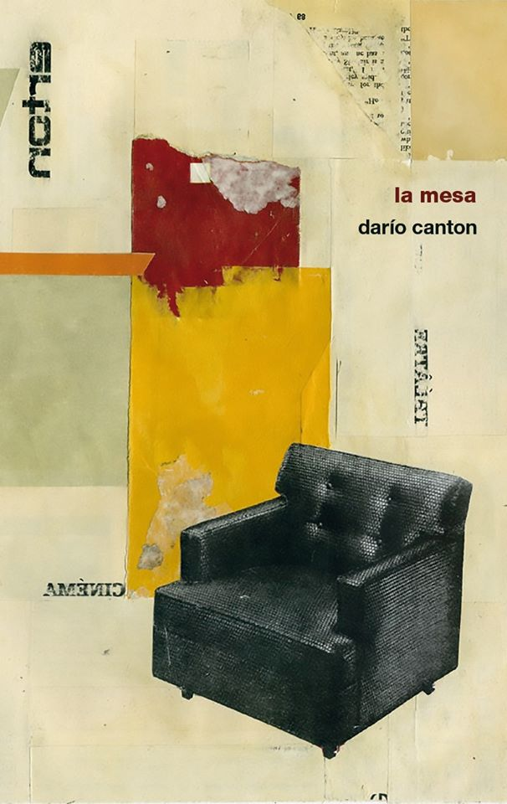

Darío Canton
La mesa. Tratado poeti-lógico
Buenos Aires: Zindo y Gafuri
2019
228 páginas

Hace casi cincuenta años apareció en librerías de la ciudad de Buenos Aires La mesa. Tratado poeti-lógico de Darío Canton, un pequeño libro publicado sin firma de autor por el entonces recién creado sello Siglo XXI Argentina. A diferencia de esta nueva edición, en la tapa del libro de 1972 se observa una suerte de naturaleza muerta monocromática, conformada por tres naranjas dispuestas sobre una mesa de madera, a modo de homenaje a un libro anterior de Canton, Corrupción de la naranja, de 1968. El lector, algo desconcertado, se preguntará por qué un texto titulado La mesa se presenta ahora precedido por la imagen de un sillón. Tal vez, porque como dice el poema, “la mesa / es la forma básica / del mobiliario / la casa toda del hombre: la cama es una mesa / hoy más bien baja / que sirve para dormir; / la silla es una mesa / con respaldo mayor o menor / usada para sentarse / en la que se acuesta el gato” (2019: 28).
En ambos casos, la presentación de esa primera edición no es menos extraña que su contenido: se trata de un texto de 2604 versos, dividido en dieciocho secciones temáticas, al estilo de una entrada enciclopédica, cuyo modelo es, según el relato autobiográfico de Canton (¿hay algún detalle de su actividad como poeta que haya podido escapar a su compulsión archivística?) el ordenamiento interno de las entradas del diccionario Espasa (Canton 2005). Así, la estructura interna de La mesa presenta una sobreabundancia de paratextos: epígrafe (ni más ni menos que una cita de El capital de Marx), dedicatoria, entrada de la palabra mesa en distintos “idiomas” (desde inglés hasta cordobés), índice general, índice de nombres, índice de temas, y como si esto fuera poco, también incluye un apartado dedicado a la bibliografía consultada, que prolonga los juegos verbales del poema.
La primera de las secciones de esta “enciclopédica poética”, Definición, no sólo rodea la acción de delimitar el significado del término mesa sin concretarla, sino que además omite deliberadamente la palara más obvia (mueble) a lo largo de casi todo el texto —“…división / entre cosas / muebles e inmuebles” (82) se lee recién en el apartado XIII, Derecho, en la segunda mitad del libro:

i. definición
La mesa
se compone
de una tabla
horizontal
o piedra
–caso del dolmen–
colocada
a cierta altura
sobre el piso
y tres, cuatro
o más patas
que la sostienen
excepcionalmente dos
(por lo común
de uso religioso)
acaso una.
Está hecha
de madera
o mármol
hierro
cobre
oro
fórmica
vidrio
o cualquier
material
a inventar
por grandes
o chicos
–puede ser arena–
y pintada
si acaso
de diverso color
generalmente el mismo.
(2019: 23-24)

La mesa, objeto por antonomasia (pida a alguien que mencione objetos al azar: la mesa aparecerá entre los primeros, si es que no primero, como puede verse en el epígrafe de Marx) funciona en el poema como excusa para la proliferación de asociaciones lingüísticas y conceptuales. Así, la enumeración atraviesa buena parte del discurso y permite la reunión —insólita— de mesas cigüeña, mesas generalas, Santas Mesitas de Luz e incluso mesas del Barroco, en cuya construcción los artesanos “llegaron a tanto / que en la limpieza / de las patas / de algunas mesas / de esa época / desaparecen / varios miembros / de la servidumbre / del palacio”, y como si esto fuera poco, agrega que el incidente “…obligó al rey / a dar un edicto / poniendo límites / a la imaginación / de los ebanistas / lo que señala / el fin del período” (33-34).

Las palabras y las mesas

Si bien el anonimato del libro jugó en contra de su difusión, el autor recibió respuestas de varios críticos (recogidas por Demian Paredes en el prólogo a la edición de Zindo y Gafuri). Una de ellas es la de David Musselwhite, quien recuerda en una carta dirigida a Canton las dos mesas de las que habla Foucault en Las palabras y las cosas: la mesa de disección de Lautréamont, que inmoviliza los objetos que se encuentran en su superficie, y la mesa como cuadro, en el sentido de tabla de clasificación (en francés, table cuenta con ambas acepciones), donde espacio y escritura convergen para ordenar y reordenar los objetos (Canton 2007: 41). De acuerdo con su testimonio, Canton no leyó Las palabras y las cosas antes de redactar La mesa. La primera edición francesa del libro de Foucault es de 1966 (Gallimard), pero la primera edición latinoamericana (Siglo XXI México, anterior a la creación de la filial argentina) es de 1968. Y sin embargo, ambas mesas se encuentran en el poema. Si se tiene en cuenta que la redacción de La mesa abarcó el período 1967-1969, la coincidencia es asombrosa. La imagen de Les chants de Maldoror se reescribe en el texto de Canton como una de las “mesas célebres”: “Completamente distinta / por lo insólita y secular / es en épocas recientes / la mesa de disección / de Lautréamont / sobre la que surge / lo bello / a partir del encuentro / de una máquina de coser / con un paraguas / –descosido, seguramente / lo que dio lugar / al ‘enganche’” (43). Pero sobre la tabla de La mesa no hay lugar para objetos inconexos: las afinidades dejan de ser secretas y se presentan plena y alegremente en la superficie del poema. Por otra parte, la mesa como cuadro de clasificaciones es la organización que subyace en la estructura del poema, que desorganiza el discurso epistemológico para dar lugar al discurso poético. La operación de lenguaje que habilita la serie numérica en el esquema de las dieciocho secciones funciona a partir de las mismas ruinas de lenguaje de la enumeración de la enciclopedia china de “El idioma analítico de John Wilkins” de Borges. “Hay un desorden peor que el de lo incongruente”, y es aquel “que hace centellear los fragmentos de un gran número de posibles órdenes en la dimensión (…) de lo heteróclito”, señala Foucault (1969: 3). Si la indagación puramente verbal alrededor del término “mesa” puede funcionar a partir del desarrollo de categorías tales como Hagiografía, Patología, Derecho y Mística, es precisamente porque el contenido de las otras categorías que sí responden a la norma de uso del género enciclopédico —Definición, Usos, Estilos, Etimología— se encuentra desviado por la lógica desbordante que explota todos los lugares comunes hasta desmoronarlos.
La importancia de que La mesa vuelva a ponerse en circulación radica en el hecho de que aún hoy se trata de un libro inclasificable dentro del ámbito de la poesía argentina. Al mismo tiempo, y paradójicamente, es una exploración en clave poética del problema de las clasificaciones. Podría decirse que el único libro que conforma una serie con La mesa es el Abecedario médico Canton (1977), ya que retoma esos procedimientos de escritura para llevarlos a un grado extremo, cuyo resultado es un diccionario propiamente dicho, en el que las definiciones producen, como dice Foucault, esa “risa que sacude (…) todo lo familiar al pensamiento” y que trastorna “todas las superficies ordenadas y todos los planos que ajustan la abundancia de seres” (1969: 1).

Bibliografía
Canton, Darío (2005). De la misma llama II. Los años en el Di Tella (1967-1971). Buenos Aires, Libros del Zorzal.
Canton, Darío (2007). De la misma llama III. De plomo y poesía (1972-1979). Buenos Aires, Libros del Zorzal.
Foucault, Michel (1969) [1966]. Las palabras y las cosas. Segunda edición. México, Siglo XXI.

Profesora en Letras (UNMdP). Integra el grupo de investigación “Problemas de literatura comparada” a cargo de la Dra. Lisa Rose Bradford desde 2015, bajo la dirección de la Dra. Ana Porrúa. Colabora en el proyecto “El archivo como política de lectura”, dirigido por la Dra. Graciela Goldchluk (FaCEH-UNLP). Actualmente trabaja en la organización del archivo literario de Darío Canton. Contacto: lucianadimilta@gmail.com
“…empleo esta palabra “Mesa” en dos sentidos superpuestos: mesa niquelada, ahulada, envuelta en blancura, resplandeciente bajo el sol de vidrio que devora las sombras –allí, por un instante, quizá para siempre, el paraguas se encuentra con la máquina de coser–; y cuadro que permite al pensamiento llevar a cabo un ordenamiento de los seres, una repartición en clases, un agrupamiento nominal por el cual se designan sus semejanzas y sus diferencias –allí donde, desde el fondo de los tiempos, el lenguaje se entrecruza con el espacio” (Foucault 1969: 3).

